Система подсчёта посетителей OdexPro Standard
Оборудование данной конфигурации устанавливается на входе магазина, технические характеристики системы подсчета посетителей OdexPro Std позволяют перекрыть проходы шириной до 6 м. Датчики OdexPro Std устанавливается на: боковых стенах, кронштейнах к дверям, или на вертикальных стойках.
Приемник OdexPro | Передатчик OdexPro
Аппаратная часть системы подсчета посетителей OdexPro Standard:
1. Приемник.
2. Передатчик.
3. Оптическая развязка.
4. Блок питания 12 В, 100 mA

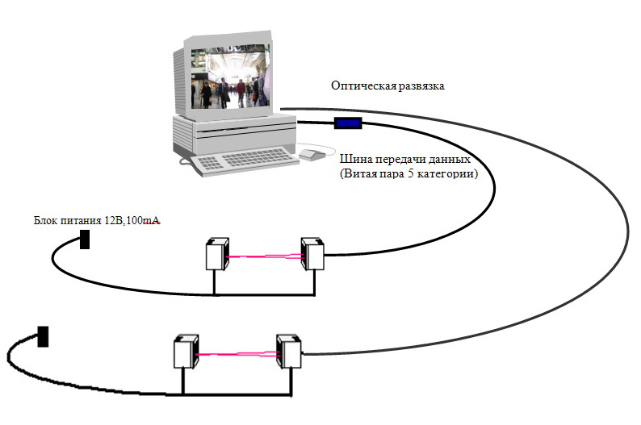
Рис.2 Конфигурация системы OdexPro Std и основных узлов
Приемник подключается к системному блоку через оптическую развязку (без контроллера). Количество одновременно подключенных датчиков ограничивается количеством Com-портов. Рекомендуется одновременно подключать не более двух проходов. Возможны варианты установки плат расширения Com-портов. На стандартных проходах погрешность составляет не более 5 %.
Программная часть системы подсчета OdexPro Standard состоит из программы - регистратора посетителей OdexPro Standard, программы – администратора базы данных, программы – графика посетителей и построения отчетов и программы-тестирования датчиков.
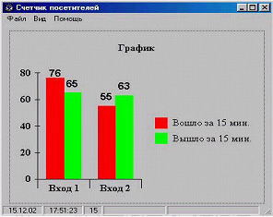  Рис.3. Отчет о посетителях в режиме online. | 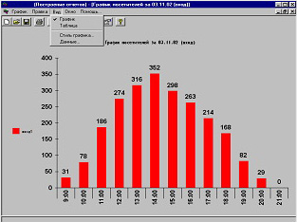  Рис.4 Стандартный отчет о посетителях торгового объекта за выбранный период
Программа – регистратор (рис. 3) в реальном времени (online) отображает количество вошедших и вышедших посетителей, как по отдельным проходам, так и по всему торговому залу в целом и сохраняет информацию о проходах посетителей в базу данных.
Программа – графика посетителей и построения отчетов (рис. 4) позволяет получать отчеты в графическом и табличном видах за интересующий период времени с интервалом от 5 мин и больше по любому отдельному проходу, группе проходов или всему торговому центру. Программа может быть установлена на любой компьютер, имеющий доступ к базе данных через локальную сеть.
Комплект поставки
Наименование | Количество | Примечание
Передатчик | 1 шт. | 90 х 50х 25 мм
Приемник | 1 шт. | 90 х 50х 25 мм
Оптическая развязка | 1 шт. | Оптическая развязка подключается к приемнику через настенную телефонную розетку RG-11,6p4c(в комплект поставки не входит)
Блок питания | 1 шт. | 12 В, 200 ма
Программное обеспечение OdexPro Standard | 1 шт. | CD

